Засветились!

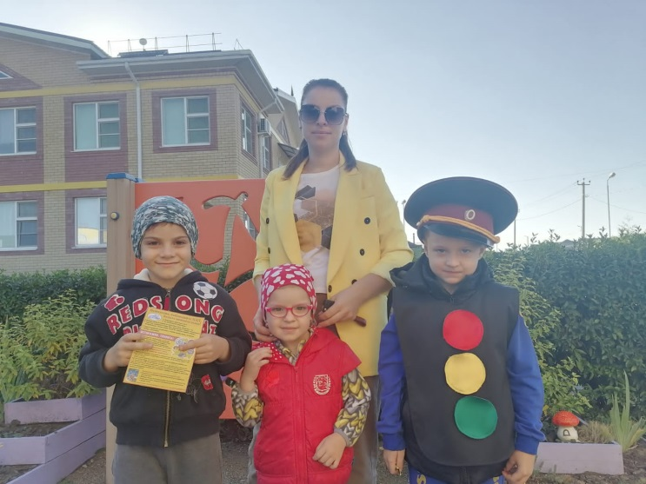

10 сентября отмечается «Единый день световозвращателя» (фликер)- это наклейка или значок, которые легко крепятся к одежде. Принцип действия его основан на том, что свет попадая на ребристую поверхность из специального пластика, концентрируется и отражается в виде узкого пучка. Когда фары автомобиля «выхватывают пусть даже маленький световозвращатель, водитель издалека видит яркую световую точку. Присутствие светоотражающих элементов на детской одежде можно значительно снизить детский травматизм на дорогах и позволяет заметить ребенка, если на улице темно, даже в пасмурную или дождливую погоду.

К ребятам из 12 группы утром пришел Светофор, задавая вопросы детям, он награждал детей фликером за правильный ответ. Ребята ответили правильно на все вопросы и Светофор поручил раздать световазвращатели другим детям детского сада, и памятки для родителей.

Со всей ответственностью ребята отнеслись к этому мероприятию. Приходя в группы № 6 и №2, дети рассказывали, младшим ребятам, что сегодня за день, что такое фликер, куда его нужно цеплять и для чего он предназначен.

Проблема безопасности на дороге волнует все мировое сообщество. Дети как участники дорожного движения относительно чаще попадают в ДТП, чем взрослые. Поэтому нужно объяснять детям и проводить чаше акции такого рода.

Безопасность детей – обязанность взрослых!

